**第 十五 周工作计划**

**班级：大5班 实施主题：拥抱冬天 日期:12月9日-12月13日 带班老师：张、沈、张老师**

|  |  |  |  |  |  |  |
| --- | --- | --- | --- | --- | --- | --- |
| 工作要求 | | 1.能观察和描述冬季的特征，感知人们在冬天的生活及动植物的变化。（主题目标）  2.寻找并感知冬天的主要特征，初步体验观察与发现的乐趣。（主题目标）  3.知道动物用迁徙，储粮，增肥，换等不同的方式为过冬做准备进行自我保护。（主题目标）  4.制定自己的冬季锻炼计划，不怕寒冷，克服困难，坚持参加体育活动。（保育目标）  5.能够用语言完整地表达自己观察到的冬景并大方的进行分享。（常规目标） | | | | |
| 星期  内容 | | 一 | 二 | 三 | 四 | 五 |
|  | 接待 | 1.热情接待幼儿，与幼儿打招呼或者引导幼儿进行同伴间互动。  2.进行二次晨检，了解幼儿身体情况及检查幼儿口袋是否有小玩具等物品。 | | | | |
| 晨间活动 | 晨间游戏 | **1.签到**：引导幼儿关注班级签到栏，发现和统计本组同伴的出勤情况。  **2.重点区域**：建构区：小雪花：提供基本块、二倍块、四倍块、大小半圆形、三角块等积木，小雪花片、小梯子等多种专用积塑建构材料，尝试用多种建构材料表现出立体造型的雪花；美工区：提供折动物示意图及分步骤的折纸示范，鼓励幼儿边看图边折出小动物；美术室：剪雪花：提供大小不同的正方形白纸、雪花剪纸步骤图。能根据剪纸的步骤图，先折纸，再画出雪花的轮廓，最后根据轮廓剪出雪花的图案等。  **3.晨间谈话：**冬天到了、小动物们过冬、冬天的特征等等。 | | | | |
| 户外锻炼 | 1.队列练习：能自如的从一路纵队变成四路纵队。  2.律动、早操：师幼一起律动、早操，要求动作合拍有力，会变换队形。 | | | | |
| **集体游戏：你追我跑**  尝试躲避障碍 | 阳光大运动 | **集体游戏：爬得长**  尝试匍匐前进 | 阳光大运动 | **集体游戏：螃蟹走**  尝试横着跨越障碍 |
| 分散活动：重点指导根据规则绕障碍 | 分散活动：重点指导爬树 | 分散活动：重点指导双手 |
| 学习  活动 | | **社会：冬天来到了**  感受冬天 | **语言：会变颜色的房子**  知道各类房子 | **健康：鼻子本领大**  知道鼻子的本领 | **科学：动物怎样过冬**  了解动物过冬 | **音乐：冬爷爷的礼物** |
| 上午  游戏 | | 区域游戏 | 区域游戏 | 区域游戏 | 区域活动 | 区域活动 |
| 下午  户外  活动 | | 创意社：重点指导搭建游乐场 | 骨碌碌小山坡：重点指导 | 户外建构：重点指导建构过山车 | 沙地：重点指导挖渠引水 | 玩水：重点指导寻乌龟 |
| 日 常 生 活 | | 1.晨谈时分享冬天人们多种多样的取暖方式，交流雪天防滑的好办法。  2.户外活动时探索跳绳的方法，感受跳绳的乐趣。 | | | | |
| 家长工作 | | 1.建议家长鼓励幼儿天冷要坚持早起上幼儿园，要多带幼儿到户外活动。  2.散步时引导幼儿观察幼儿园内哪些植物是常绿的，哪些植物是落叶的，哪些植物在冬天开花的。 | | | | |
| 环境创设 | | 1.根据主题《拥抱冬天》，和幼儿一起制作雪娃娃折纸创意手工装饰主题墙。  2.布置的内容：“冬天里的为什么”、“科学小达人”展示区、冬天里动物生存方式的图片等。 | | | | |
| 本周反思 | |  | | | | |

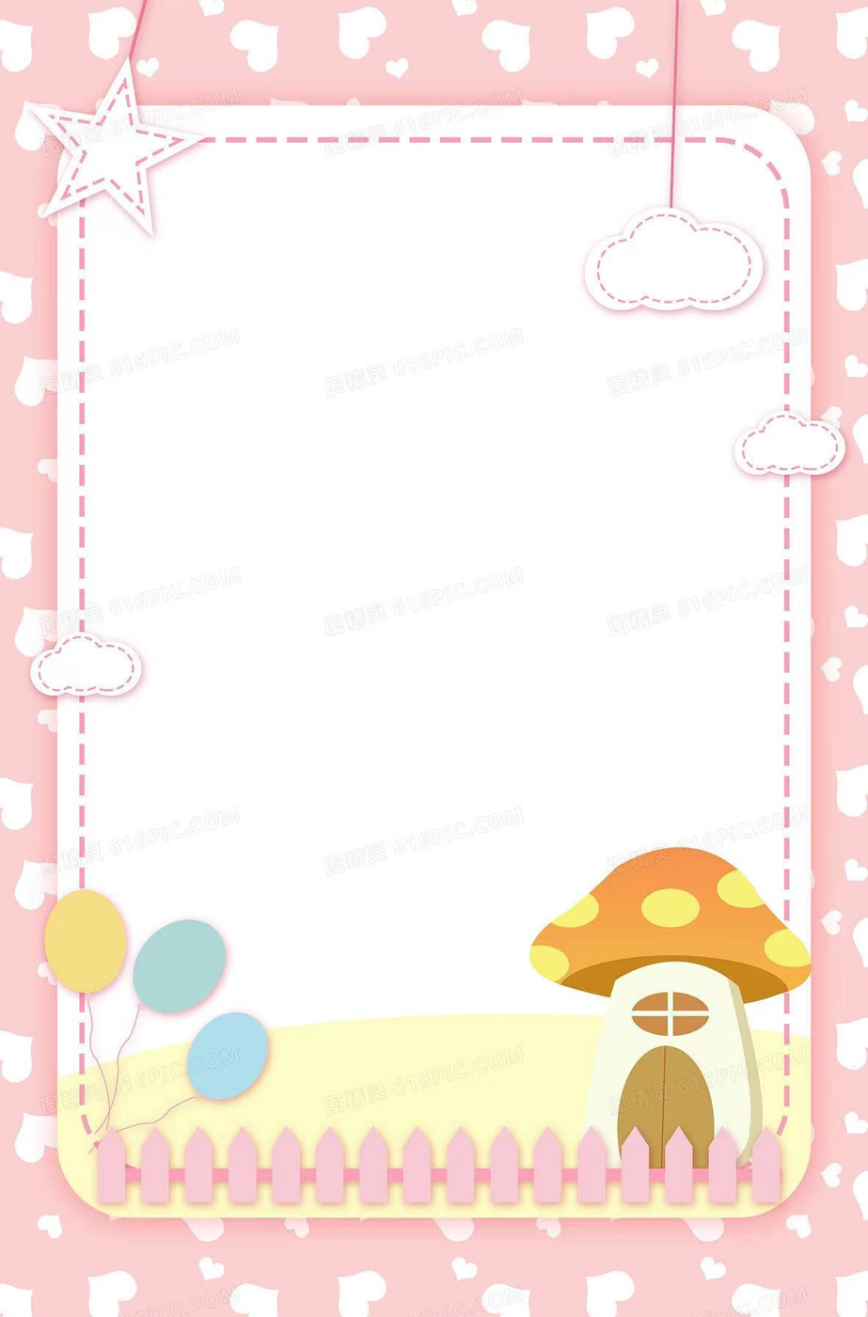

**培养幼儿的自理能力**

1.家长要正确引导幼儿，比如自己穿衣，自己吃饭，家长不要怕吃饭时孩子会掉饭，也不要计较幼儿穿衣服时衣服穿反。在幼儿都做完之后，可以给孩子再做整理，并要给予肯定和表扬，要给幼儿一个自我发展和展现自我的空间。

2.要培养幼儿对一些事物的兴趣入手。比如日常家务的，拖地，擦桌子，以及个人卫生的刷牙等等，都要让幼儿参与到其中。尤其是刷牙的习惯，要多鼓励幼儿，得到表扬后，会有助于幼儿对此兴趣的提高。

3.日常要少指责幼儿有的做不好的事情，要多表扬。家长一定要知道，好孩子确实是表扬出来的。即使幼儿有时候要帮助收拾家务，反而打碎了碗盘，也不要训斥孩子，还应该鼓励孩子，要肯定孩子劳动积极性，这样幼儿的自理能力就会逐步的提高和建立起来，自理也会越来越强。

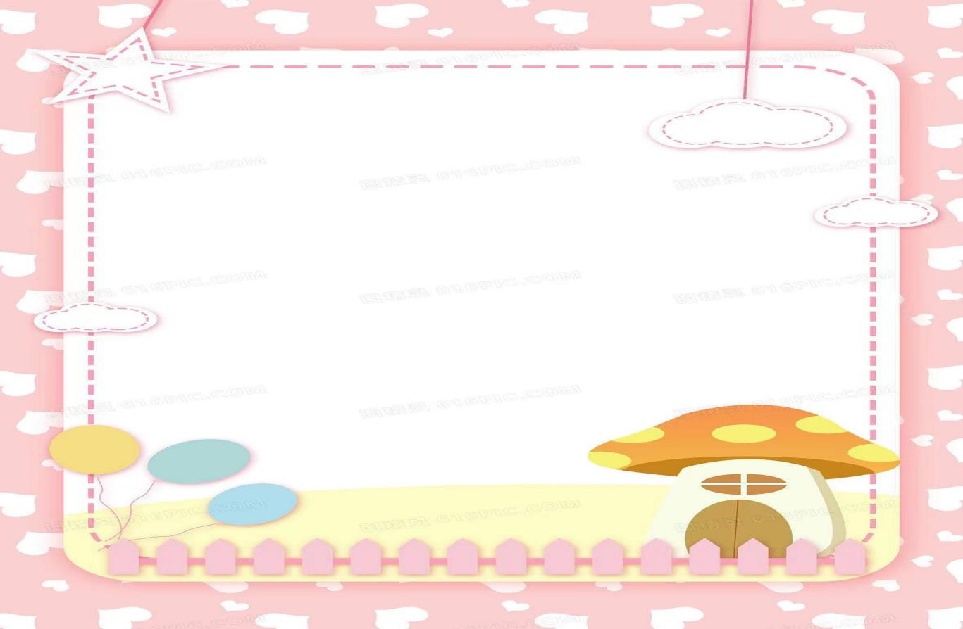

表扬集体活动中专心的小朋友：

李伯言、李凌霄、唐文昊、钱立诚

郑锦瑞、丁琰、、蒋贤贺、周梓妤

韩骞羽、何一唐、颜子奕、王昭妤

李诺、陆静宜、邹茉、时依依